FOTOGRAFICKÁ TISKOVÁ INFORMACE

**Nejzelenější český rezidenční projekt vykvetl do krásy. Prohlédněte si Sakuru rok po kolaudaci**

**- Rezidenční projekt Sakura v pražských Košířích oplývá 32 000 kusy nejrůznějších druhů květin, bylin, keřů a stromů. Ty jsou vysázeny v parku a na samotném domě v unikátním systému visutých zahrad. Obvod budovy je v každém patře lemován pochozími květníky v celkové délce 1,3 kilometru. Developerská a stavební skupina Realism v projektu vybudovala 67 bytů včetně tří exkluzivních penthousů a tří patrových duplexů. -**

Praha, 23. září 2020 – Rezidence Sakura, jež nese jméno po asijských třešních, je v českých i evropských poměrech nevídaným počinem. *„V dnešním developmentu je stále více kladen důraz na architekturu, design, udržitelnost i ve městech tolik potřebnou zeleň. Často zde ovšem chybí emoce. Když si pořizujeme nové bydlení, svůj domov, chceme, aby se nám tam dobře žilo a abychom z něj měli skvělý pocit. Nejde proto pouze o samotné rostliny, ale o to, co nám dopřávají – cítit vůně, slyšet zvuky, vidět před očima, jak se mění, ochutnat třeba vlastnoručně pěstované ovoce. Všechny tyto elementy považujeme v přírodě za samozřejmé, v nové bytové výstavbě se jich ovšem nedostává. Právě to jsme chtěli se Sakurou změnit. Když žijete ve městě, je přeci obrovský rozdíl mít za oknem rušnou ulici, nebo zahradu,“* vysvětluje vizi projektu majitel společnosti Realism Martin Hubinger. O výjimečnosti rezidence Sakura svědčí i úspěchy v mezinárodních oborových soutěžích, kde se hned dvakrát (v roce 2017 a 2018) zařadila mezi nejlepší stavby světa.

**Byty se zahradou za každým oknem**

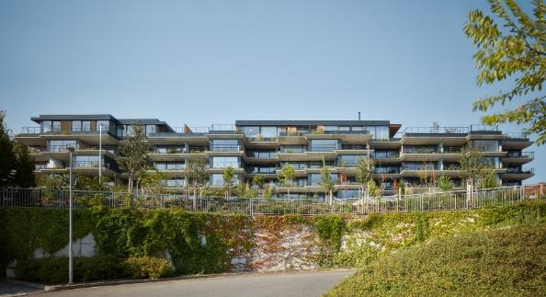Developer Realism spolu s architekty ze studia Jestico + Whiles vytvořili netradiční koncept bytového komplexu, kdy mezi stropní desky vložili samostatné „domy" lemované květníky s množstvím zeleně. Ta obíhá jako zahrada ve všech patrech půdorys celého domu a tvoří tak clonu mezi soukromým prostorem obyvatel a exteriéry. Na plných částech fasády jsou pak v integrovaných záhonech zakomponované popínavé rostliny, které se stávají přirozenou součástí architektury.

Plocha zeleně v rámci projektu představuje zhruba dvě třetiny v poměru k celkové ploše pozemku. *„Dá se tak říci, že fakticky jsme požadované pokrytí pozemku zelení dle územního plánu splnili na skoro 130 %,“* uvádí Martin Hubinger.

Návrh systému závlahy a skladby zeleně na budově a v parku připravili zahradní architekti z atelieru Flera. Rostliny vybrali tak, aby v každém měsíci byla část z nich ve vegetativním stadiu. Projekt tím bere ohled na měnící se tvář přírody v průběhu roku. Vysazené zde jsou i bylinky a jedlé plody.

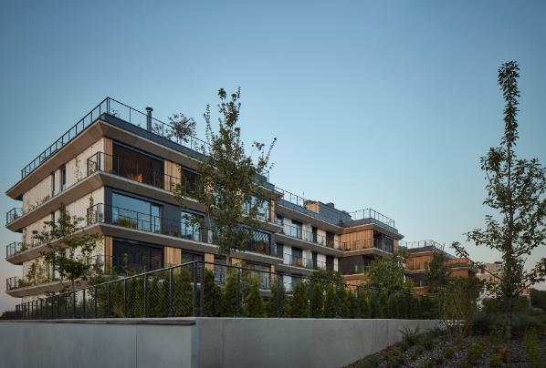Sakura má vedle estetické funkce také schopnost přírodní tepelné stabilizace. Obrovským problémem dnešních měst jsou totiž tzv. tepelné ostrovy, tedy lokality s velkými betonovými či asfaltovými plochami, intenzivní dopravou, ulicemi bez stromů a obecně s nedostatkem zeleně. V takových místech pak teploty za letního horkého dne mohou atakovat hodnoty 50 až 60 °C, na střechách domů dokonce 70 °C. Výstavba ozeleněných budov, které jako Sakura dokážou chladit nejen sebe, ale i své okolí, je proto ve městech nesmírně důležitá. Rostliny na fasádě rovněž zlepšují kvalitu vzduchu ve svém okolí (zachytáváním prachu a dalších nečistot), zadržují vodu, která by jinak odtekla do kanalizace, a fungují jako zvuková izolace.

*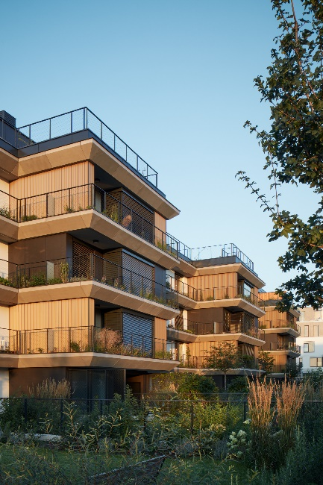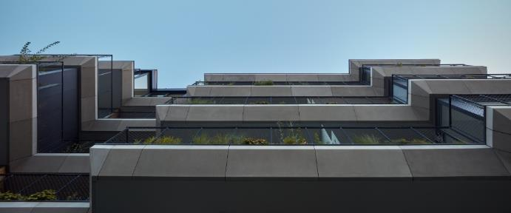„Rezidence Sakura se vyznačuje unikátním systémem květníků, který nebyl v českých podmínkách nikdy navržen, natož proveden. Jako průkopníci jsme tak spolu s architekty museli jeho konstrukci včetně vnitřního bednění optimalizovat i během výstavby, aby dokonale vyhovovala konstituci budovy,“* popisuje Lukáš Hrudička, projektový manažer. Květníky mají ocelovou rámovou konstrukci svařenou z profilů jackel. Každý je k objektu upevněn přes patní plech dvojicí kotev. Jednotlivé rámy v podélném směru propojují ocelové profily, které zároveň slouží jako podpora pro vnitřní bednění květníku. To je provedeno z plastových, na míru navržených dílců. Květníky jsou pohledově opláštěny deskami ze sklovláknobetonových panelů, kotvených k ocelové konstrukci přes sekundární hliníkový rošt. Z hlediska rostlinného materiálu jsou obsažena všechna patra vegetace: od suchomilných společenstev pro extenzivní střešní zahrady přes trvalková a travinná společenstva a keřové výsadby po stromové patro.

Objem květníků činí 173 m3 a bylo do nich umístěno cca 130 tun substrátu.

Jako hlavní zdroj závlahy na Sakuře slouží retenční nádrže na dešťovou vodu. Pro maximalizaci zužitkování dešťovky developer pracoval s principem tzv. dešťových zahrad, jež zachytávají a akumulují povrchovou vodu ze všech zpevněných ploch v blízkosti budovy. „*Jedná se o jednoduchou soustavu zahloubených rigolů osázených rostlinami se schopností reagovat na kolísavou hladinu vody. Dešťová voda je do struh přiváděna otvory v obrubnících, odkud postupně prosakuje do podloží. Velkou část závlahy do sebe rovněž pojmou rostliny a postupně ji zase uvolňují do ovzduší. Přebytečná voda z květináčů se odvádí do retenční nádrže, kde může být později využita,“* říká Lukáš Hrudička. Závlaha květníků je automatická a reaguje na aktuální počasí a potřebu zalévání.

**Dům, který je více zelený, než městský**

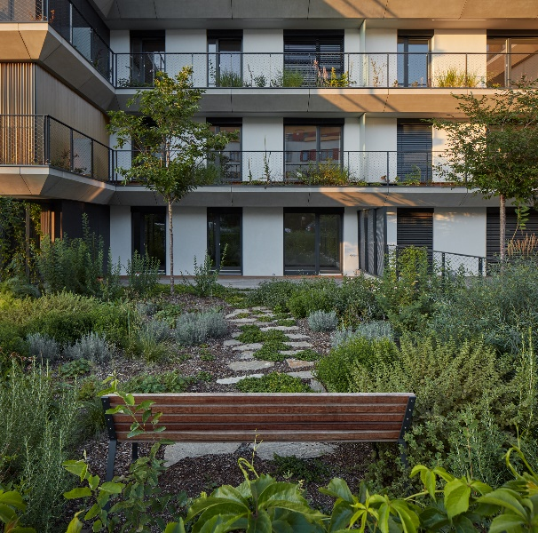Projekt Sakura kombinuje hned několik mechanismů pro efektivní zavlažování a hospodaření s vodou. *„První princip představuje aplikace hydroakumulační a drenážní vrstvy, jejímž cílem je udržení potřebného množství závlahy ve skladbě zelených ploch a zároveň znovu využití přebytečné vody, kterou drenáže svedou do akumulační nádrže. Tuto vodu pak rostliny využívají mezi fázemi deště či zalévání. Pro úsporné zavlažování výsadby byl použit systém mikrozávlahy, který přispívá ke snížení spotřeby vody. Ten je instalován přímo u jednotlivých skupin trvalek, keřů či stromů. Cykly a rozestupy jsou nastaveny tak, aby umožnily dostatečné vsáknutí vody a minimalizovaly odtok i odpar závlahové dávky, jenž nastává při zalévání postřikovači,“* vysvětluje Lukáš Hrudička. Toto opatření je ještě druhotně podpořeno klasickým mulčováním.

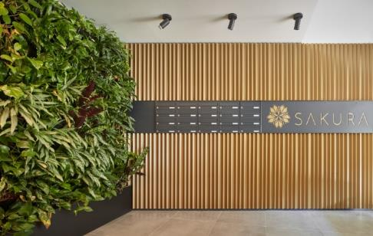Celoročně zelená originální zahrada na stěně se samozavlažovacím systémem a automatickým denním světlem v hlavním vstupu vítá rezidenty. Kontrastně ji doplňuje vnitřní schodiště s plechovým zábradlím a ocelovou sítí.

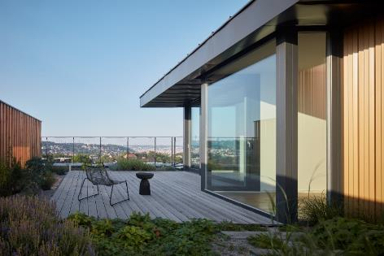**Mít vlastní zahradu s výhledem na město**

Terasy bytů se skládají z kombinace thermoborovice a velkoformátových betonových dlaždic a lemuje je pozinkované zábradlí s ocelovou sítí v černé barvě. Střešní zahrady mají 40 cm až 80 cm zeminy a jsou osázeny listnatými stromy – muchovníky a sakurami. Jejich výška se zde v budoucnu bude pohybovat mezi 3–5 metry.

Ke každému bytu s předzahrádkou v terénu automaticky náleží sekačka. Obyvatelé domu mají předplacenou péči zahradnické firmy na všechny veřejně přístupné zelené plochy a stromy, a to po 2 roky od kolaudace, což je doba potřebná pro stoprocentní uchycení a ustálení použité skladby rostlin. Zeleň přístupná pouze skrze byty majitelů je určena k jejich individuální péči.

Celkem se v projektu nachází 60 různých druhů zeleně: 5 druhů okrasných keřů, 28 druhů trvalek a travin a 27 druhů stromů a keřů.

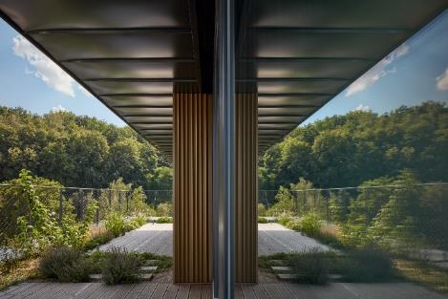Příroda se navíc propisuje i v interiéru, a sice použitím přírodních materiálů jako je dřevo a sklo. Okna v projektu odpovídají standardu pasivních domů. Jižní́ fasáda disponuje přípravou pro venkovní́ předokenní žaluzie. Standardy bytů dále tvoří například podlahové vytápění ve všech místnostech, třívrstvé dřevěné podlahy, terasy z kombinace thermoborovice a velkoformátových betonových dlaždic. Ve střešních bytech je navíc provedena příprava na klimatizaci.

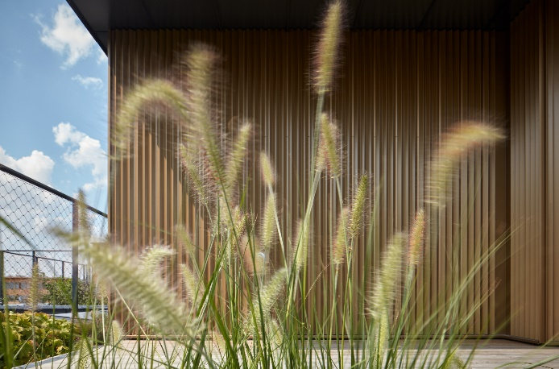Samotný exteriér domu působí velmi stylově a elegantně. Oplechování atiky je vytvořeno z pozinkovaného lakovaného plechu v tlumené antracitové barvě. Ta se odráží i na deskovém obkladu, který je tvořen z vláknocementových desek. Zároveň ladí s neotřelým zlatým profilovaným obložením rovněž z pozinkovaného plechu.

*Foto: BoysPlayNice*

**Sakura v číslech**

**67**

*počet bytů (z toho 3 střešní vily a 3 patrové duplexy) + 2 komerční prostory pro obchod a kavárnu*

**32 000**

*kusů zeleně na projektu*

**60**

*počet druhů použitých rostlin (5 druhů okrasných keřů, 28 druhů trvalek a travin, 27 druhů stromů a keřů)*

**1,3 kilometrů**

*celkové délka květníků po obvodu budovy*

**130 tun**

*použitého substrátu v celkovém objemu květníků 173 m3*

**5 000 m2**

*zelené plochy v rámci projektu*

**45 %**

*ploch budovy pokryto zelení*

**3 Kč**

*měsíční náklady na zavlažování vyčíslené v průměru na 1 m2 bytu*

**2**

*počet nominací v celosvětových architektonických soutěžích:*

*V roce 2017 nominace na WAN Awards (kategorie „Future Projects - Residential"), která je vůbec největší architektonickou soutěží – mezi šesticí nejprogresivnějších staveb ze čtyř kontinentů*

*V roce 2018 nominace na World Architecture Festival (kategorie „Residential - Future Projects") – mezi 16 nejlepšími stavbami světa*

POZNÁMKA PRO EDITORY

*„ISMUS nelze vykládat čistě jako soubor uměleckých směrů. Je to v první řadě komplex individuálních způsobů smýšlení, filozofických východisek a společenských postojů. Projekty pod značkou Realism reprezentují zcela unikátní a individuální ISMUS. Souhrn rysů a vlastností, se kterým se nemusí ztotožnit všichni, ale ti, kteří ano, pro ty to bude to REAL, to pravé. Stejně jako je jediný a pravý jejich život samotný.   
Z těchto úvah a názorů plyne způsob, jakým tvoříme naše projekty a pro jaké klienty a partnery zde jsme.“*

Developerská skupina Realism [výslovnost: ˈrɪəˌlɪzəm] (dříve T.E) se soustředí na výstavbu osobitých projektů odrážejících specifický životní styl svých obyvatel či uživatelů. Značka Realism zastřešuje skrze činnost specializovaných společností hned čtyři segmenty realitního byznysu – development pozemků a projektový management, realizaci staveb, investice do nemovitostí a asset management. Cílem je pokrývat všechna hlavní odvětví nemovitostního trhu a poskytovat tak kompletní servis – od investice přes přípravu projektu a řízení stavby až po následnou správu portfolia.

Skupina Realism dosud zrealizovala projekty Barrandovská zahrada, Truhlárna, Milhouse, Sakura a Bleriot. Formou prodeje projektu s vydaným stavebním povolením dokončila Barrandez-vous. Sakura je první rezidencí v Česku pracující s principem visutých zahrad. Byla nominována mezi šest finalistů kategorie Project of the Future v rámci světově největší architektonické soutěže WAN Awards. Zařadila se také mezi šestnáct nejlepších staveb světa v kategorii Residential – Future Project mezinárodní soutěže World Architecture Festival. Dalším úspěšným projektem skupiny Realism je rezidence Truhlárna, která se stala vítězem v kategorii Rezidenční projekty menšího rozsahu soutěže Best of Realty 2018. V ročníku 2019 developer prvenství obhájil s rezidencí Barrandovská zahrada.

Skupina aktuálně rozvíjí několik velkých územních celků v Praze a Brně čítajících dohromady zhruba 1 700 bytů. Pracuje také na nových akvizicích. Ve střednědobém horizontu plánuje expanzi do zahraničí.

Více informací naleznete na webových stránkách [www.realism.cz](http://www.realism.cz) a na tiskovém středisku www.[crestcom](http://www.crestcom.cz/cz/klient/?id=135).cz.

Pro další informace se prosím obraťte na:

**Crest Communications Realism**

Marcela Kukaňová Adéla Vaverová

+420 731 613 618 +420 721 522 216

marcela.kukanova@crestcom.cz adela.vaverova@realism.cz